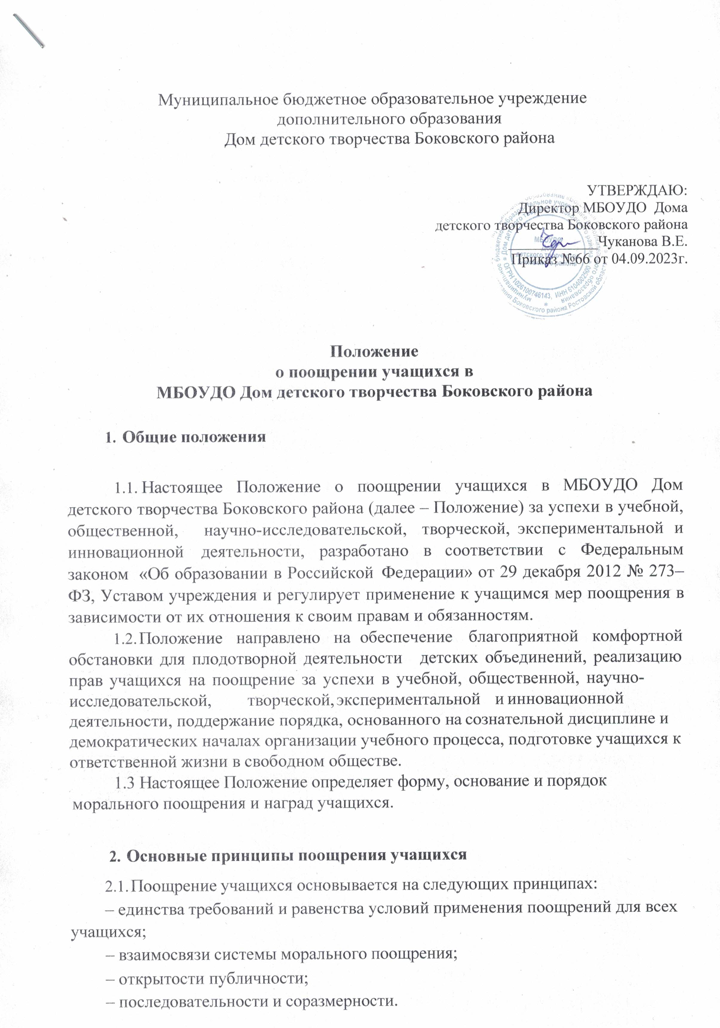

Виды и формы поощрения
  - В Учреждении применяются следующие формы поощрений:
    - объявление благодарности учащимся;
    - награждение Почетными грамотами, благодарственными письмами;
    - вручение Дипломов 1, 2, 3 степени;
    - вручение благодарственных писем родителям (законным представителям) учащихся;
    - презентация достижений учащихся (выставка, выступление, публикация и т.д.);
    - благодарность на сайте Учреждения;
    - ходатайство о выдвижении на награждение премией Главы Администрации Боковского района.

Основание для поощрения учащихся.
  - Основанием для поощрения учащихся является:
    - успехи в учебе;
    - успехи в общественной, научно-исследовательской, творческой деятельности;
    - участие в экспериментальной и инновационной деятельности;
    - победы в конкурсах, смотрах, выставках, олимпиадах, различного уровня;
    - успешное участие в конкурсах, выставках, научно–практических конференциях, соревнованиях, олимпиадах различного уровня;
    - активное участие в мероприятиях профориентационного характера;
    - активное участие в культурно-массовых мероприятиях.

Порядок осуществления поощрительных мер.
  - Поощрение учащихся объединений осуществляется на основании ходатайства (представления), а так же в соответствии с положениями о проводимых в Учреждении и муниципальных конкурсах, фестивалях, выставках и других мероприятиях, и утверждается комиссией из числа педагогических работников и работников сторонних организаций: спорта, культуры, комитета по молодежной политике и др.
  - Решение комиссии оформляется приказом по учреждению.

  - Ходатайствовать о представлении учащегося к поощрению имеют право:
    - директор;
    - заместитель директора по УВР;
    - методисты;
    - педагоги дополнительного образования.
  - Поощряются отдельные учащиеся за успехи в учебе, участие и победу в учебных, творческих конкурсах, фестивалях и т.д.
  - Поощряются коллективы (объединения, творческие коллективы, группы учащихся) за активное участие и победы в различных конкурсах, праздниках и других мероприятиях, а также по итогам учебного года.
  - Награждения за успех и в различных видах деятельности производится на торжественных мероприятиях Учреждения, в обстановке широкой гласности.
  - Критериями оценки для поощрения учащихся, творческих коллективов и групп служат:
    - достижение высоких результатов;
    - активное участие в мероприятиях, повышающих имидж Учреждения;
    - успешное выступление на мероприятиях различного уровня;
    - добросовестное выполнение учебных программ и планов.

Бланки наградных документов.
  - Благодарственное письмо, почётная грамота, диплом оформляется и заверяется подписью директора Учреждения и печатью.

